Министерство науки и высшего образования РФ
Федеральное государственное автономное
образовательное учреждение высшего образования
«СИБИРСКИЙ ФЕДЕРАЛЬНЫЙ УНИВЕРСИТЕТ»
Институт космических и информационных технологий
институт
Систем искусственного интеллекта
кафедра

ОТЧЕТ О ПРАКТИЧЕСКОЙ РАБОТЕ №3
Алгоритм обратного распространения ошибки (вариант 9)
тема

Преподаватель |  |  |  |  | Т. Н. Сизова
 |  |  | подпись, дата |  | инициалы, фамилия
Студент | КИ22-21Б, 032215739 |  |  |  | А. С. Полешко
 | номер группы, зачётной книжки |  | подпись, дата |  | инициалы, фамилия

Красноярск 2025

Содержание

Введение 3
Ход работы 4
Заключение 5
Список использованных источников 10

Введение

Цель работы: изучение принципов функционирования и обучения многослойных нейронных сетей, а также освоение алгоритма обратного распространения ошибки.
Задача: реализовать алгоритм обучения методом обратного распространения ошибки для двухслойной аналоговой однородной нейронной сети, состоящей из 3 нейронов в первом слое и 2 нейронов во втором слое, с линейной функцией активации (k=0,6). Синаптические веса и обучающую выборку задать случайным образом (не нули).

Ход работы

По заданию нейронная сеть состоит из трех нейронов в скрытом слое и двух нейронов в выходном слое, значит, входов у многослойной нейронной сети будет 3, выходов 2, а синаптических весов – 9 в скрытом слое и 6 в выходном слое. Каждый нейрон использует линейную функцию активации с параметром k=0,6. Схема нейронной сети показана на рисунке 1.

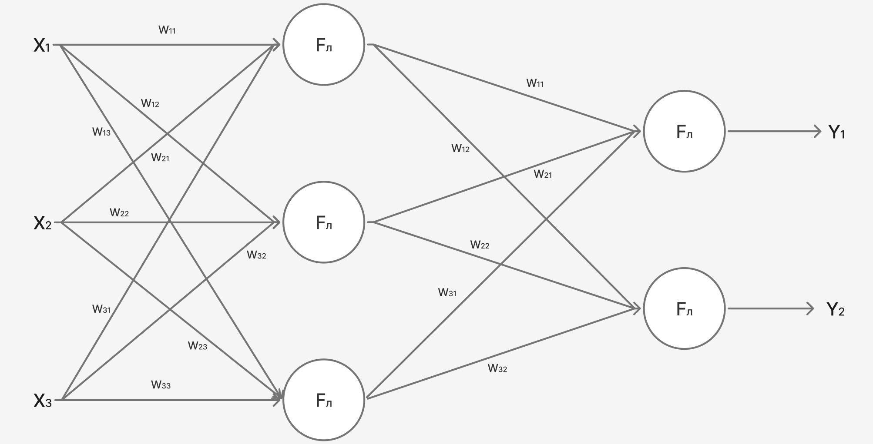
Рисунок 1 – Схема нейронной сети

По заданию нейронная сеть аналоговая, поэтому на ее входы могут подаваться произвольные вещественные числа, кроме нулей (по условию задачи)

На основе данной схемы была составлена программа на языке Python. Код программы изображен на рисунках 2-4. Результат работы программы показан на рисунке 5.

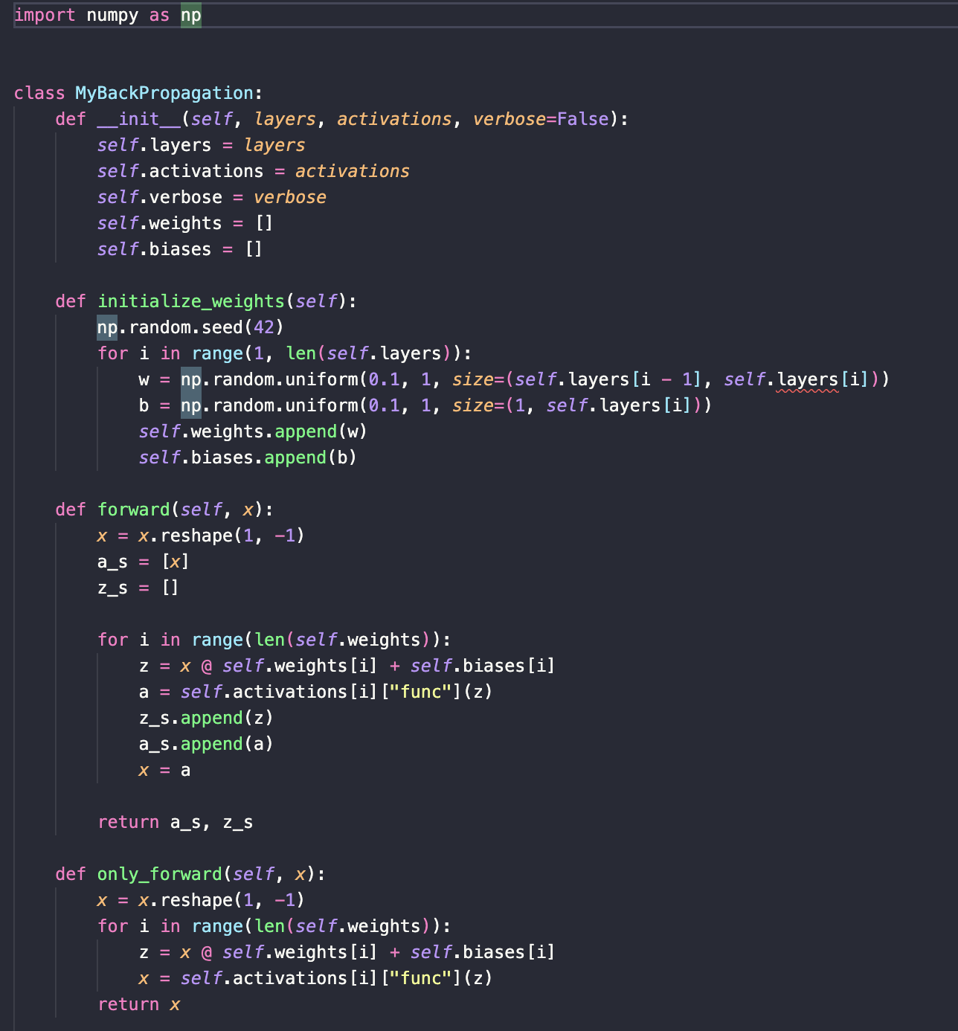
Рисунок 2 – Код программы (начало)
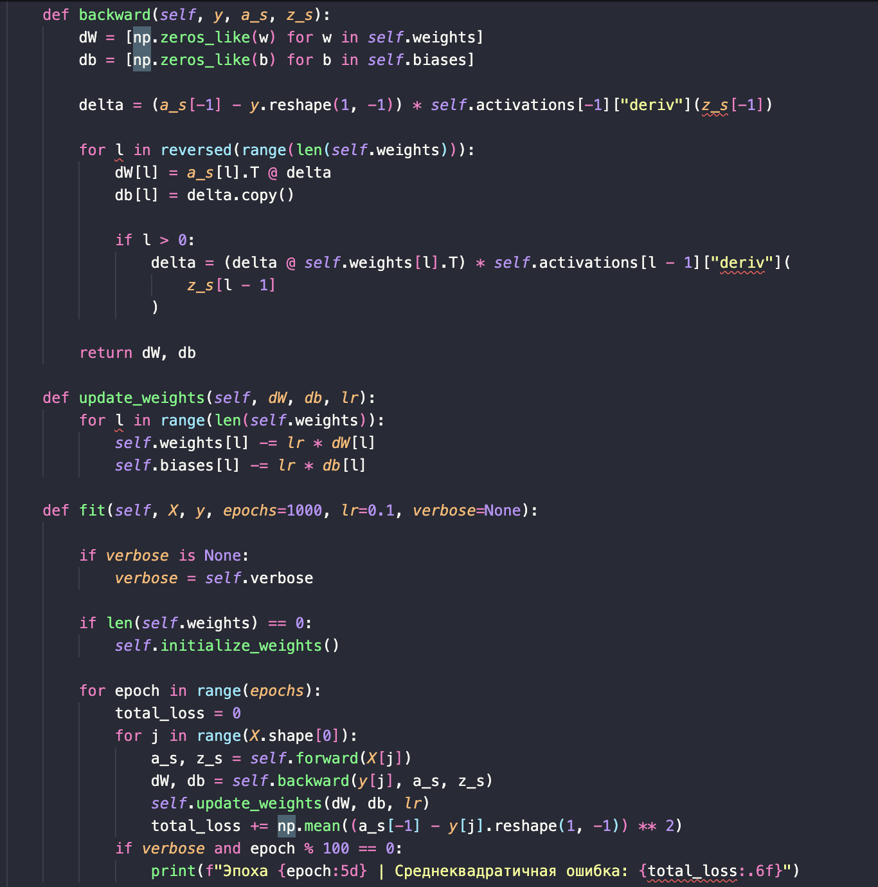
Рисунок 3 – Код программы (продолжение)

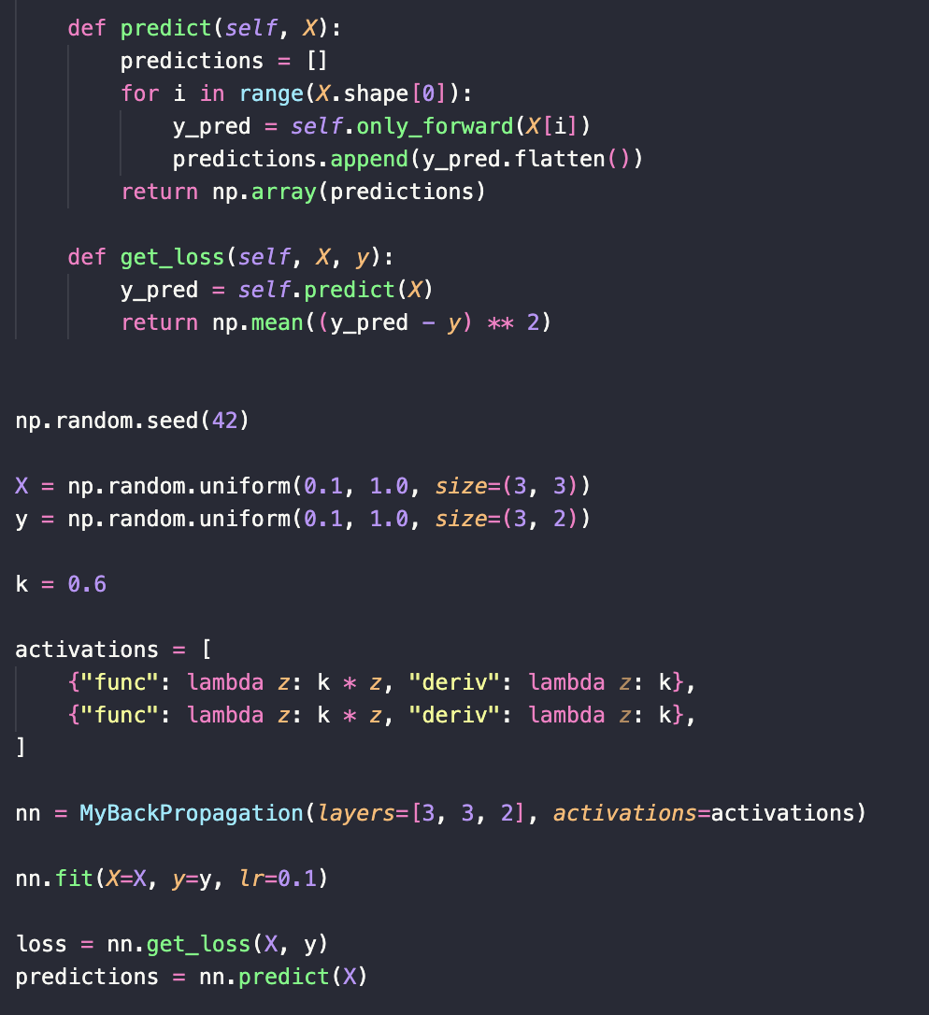
Рисунок 4 – Код программы (окончание)

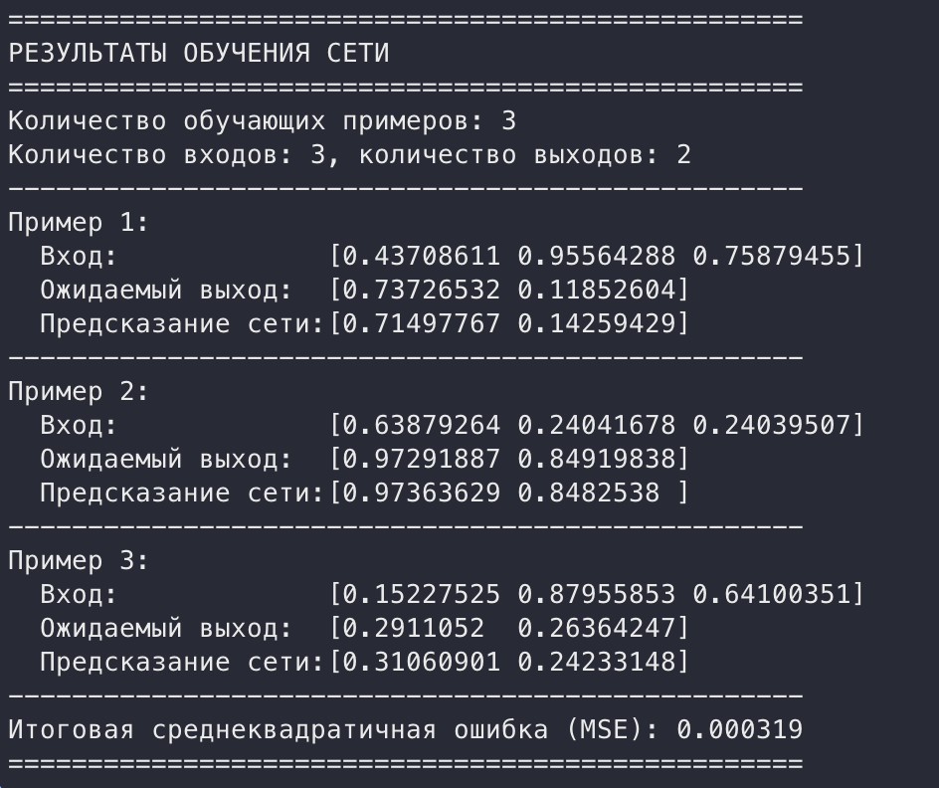
Рисунок 5 – Результат работы программы

Заключение

В ходе практической работы были успешно изучены принципы функционирования и обучения многослойных аналоговых нейронных сетей. Реализован алгоритм обратного распространения ошибки для двухслойной сети с линейной функцией активации.

Список использованных источников

- Электронный курс образовательной программы по дисциплине «Интеллектуальный анализ данных» // Система электронного обучения Сибирского Федерального университета: [сайт]. – Красноярск, 2010 –. – URL: https://e.sfu-kras.ru/course/view.php?id=35985 (дата обращения: 16.09.2025). – Режим доступа: для авториз. пользователей. – Текст: электронный.

